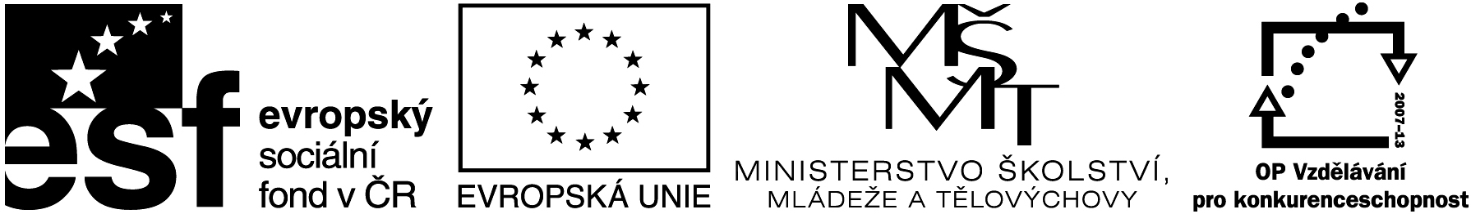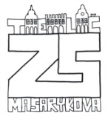

Název projektu: Individuální výukou k lepším výsledkům
Příjemce: Základní škola Telč, Masarykova 141, příspěvková organizace

Vzdělávací oblast | Člověk a příroda
Předmět | Přírodopis
Téma | Biologie člověka
Určeno pro | 8. ročník
Archivační kód | VY_52_INOVACE_061

Název vzdělávacího materiálu
Primáti - opice

Mgr. Blanka Pařilová

25. 1. 2013
řád: Primáti – B) Opice

- Zakroužkuj správnou odpověď:
- Opice jsou aktivní:
m) ve dne n) v noci
B) Oči:
z) jsou po stranách hlavy a) směřují dopředu
C) Mozek je větší a zbrázděný
k) více l) méně
D) Mají zkrácený čenich, což se odráží na špatném:
a) čichu b) citu
E) Tělo je kryté srstí, ta je bez:
k) podsady l) pesíků
F) Téměř všechny opice mají na prstech:
k) polštářky m) nehty
G) Živí se převážně:
i) živočišnou potravou a) rostlinnou potravou
H) Opice umí vyjádřit radost, bolest, dorozumívají se díky:
g) mimickým svalům h) pohybům ruky
I) Opice dělíme podle tvaru nosu na 2 skupiny
o) ploskonosé a úzkonosé y) úzkonosé a hmyzočenichové
J) Nejvíce druhů je v:
r) v Americe a Austrálii t) Africe a Asii

(a-e) ............................ (f-j).................................... – je jediná opice, která žije v Evropě (Gibraltarská skála na jihu Španělska).

- Doplň text:
Ploskonosé opice mají .................................... nosní přepážku mezi nosními otvory. Mají .............................................. ocas. Žijí v Jižní ................................ Patří sem: ...........................................................................................................
- Malpy jsou inteligentní, dokáží používat jednoduché .......................................
- Chápani zase mají ..........................................ocas.

- 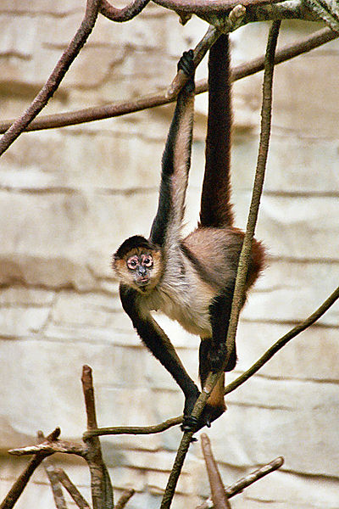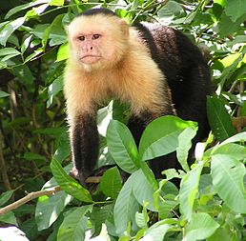Pojmenuj ploskonosé opice:
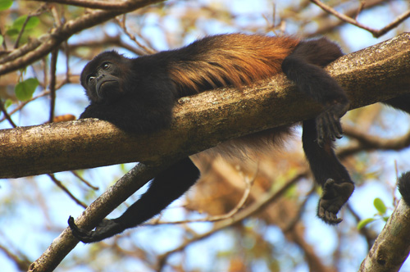

http://cs.wikipedia.org/wiki/Soubor:Capuchin_Costa_Rica.jpg http://commons.wikimedia.org/wiki/File:Allouatapalliata2.jpg http://commons.wikimedia.org/wiki/File:Ateles-geoffroyi_48090599.jpg
- .........................................................
b)...................................................... c) .......................................................

- Doplňte text:
Druhou skupinou jsou opice .................................................. Mají úzkou .............................. přepážku. Jejich obličej se podobá obličeji ................................................. Žijí v Africe, Asii a jeden druh i v Evropě. Mezi opice úzkonosé patří: .................................................................. ....................................................................................................................................................

- 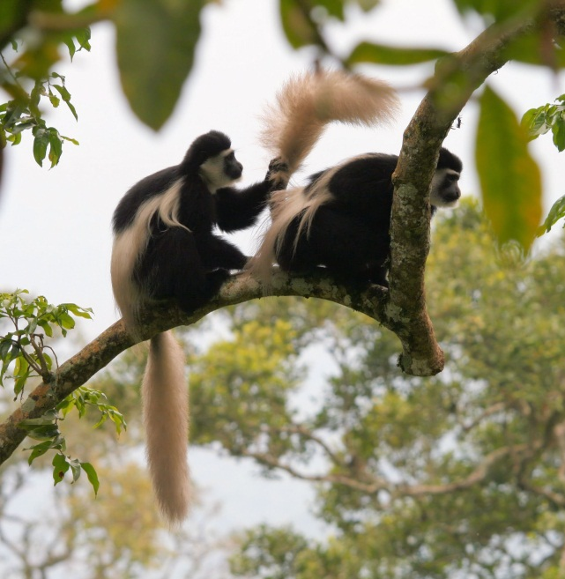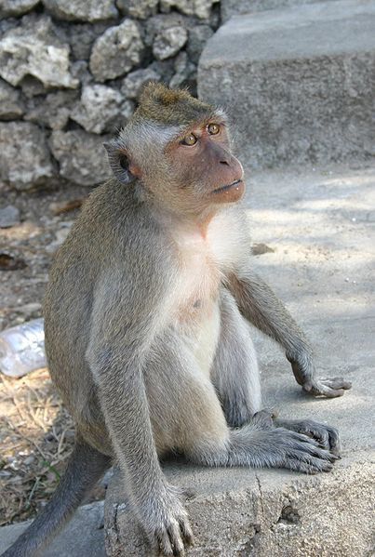Pojmenuj úzkonosé opice:

http://commons.wikimedia.org/wiki/File:Singe1_ag1.jpg http://commons.wikimedia.org/wiki/File:Colobus_guereza_Mantelaffen.JPG
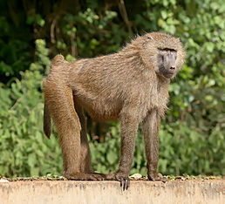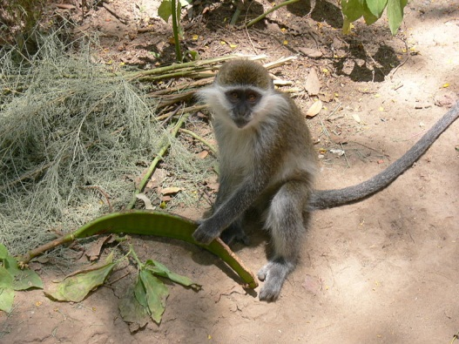d)............................................................ e) ...............................................................

http://commons.wikimedia.org/wiki/File:Affe_in_%C3%84thiopien.JPG?uselang=cs http://cs.wikipedia.org/wiki/Soubor:Olive_baboon_Ngorongoro.jpg
f)........................................................... g) .....................................................................
- Doplň zástupce úzkonosých opic:
- ......................................... - žijí v Asii, v minulosti byli chováni jako pokusná zvířata
- ...........................................- žijí v Africe, mají dlouhou a krásně zbarvenou srst
- ............................................. – vyskytují se v pralesích Afriky, hbitě se pohybují na stromech, dlouhý ocas a některé druhy pestře zbarveny
- ............................................ – žijí v Africe a na jihu Arabského poloostrova. Mají protáhlou obličejovou část. Samci jsou výrazně větší jak samice

- Vylušti křížovku:

1.obličej úzkonosých se podobá obličeji
2. oči opic směřují ..............
3. úzká nebo široká nosní .....
4. samci jsou ............ jak samice
5. kontinent, kde nejsou opice
6. malpy rozumí nástrojům, jsou ...
7. ocas je ............................
8. úzkonosé opice s dlouhou srstí ...

Anotace

Formát výukového materiálu v digitální podobě | Word 2007 (.doc)
Obsah vzdělávacího materiálu | Poznávačka, doplňovačka, křížovka
Rozsah vzdělávacího materiálu | 5
Způsob práce žáků | Samostatná práce, práce ve skupinkách
Další poznámky autora

Materiály jsou určeny pro bezplatné používání pro potřeby výuky a vzdělávání na všech typech škol a školských zařízení. Jakékoliv další využití podléhá autorskému zákonu.

Literatura:
Švecová M., Matějka D.: Přírodopis - 8.ročník pro základní školy a víceletá gymnázia. Fraus. ISBN 80-7238-211-X
Burnie D.: Zvíře. Knižní klub. ISBN 80-242-0862-8

Fotografie:

knihovna prostředků Microsoft Word - Klipart

Objekty použité k vytvoření jsou součástí MS Word - klipart nebo jsou vlastní originální tvorbou autora.

Internetové odkazy:
- http://cs.wikipedia.org/wiki/Soubor:Capuchin_Costa_Rica.jpg
- http://commons.wikimedia.org/wiki/File:Allouatapalliata2.jpg
- http://commons.wikimedia.org/wiki/File:Ateles-geoffroyi_48090599.jpg

- http://commons.wikimedia.org/wiki/File:Singe1_ag1.jpg
- http://commons.wikimedia.org/wiki/File:Colobus_guereza_Mantelaffen.JPG

- http://commons.wikimedia.org/wiki/File:Affe_in_%C3%84thiopien.JPG?uselang=cs
- http://cs.wikipedia.org/wiki/Soubor:Olive_baboon_Ngorongoro.jpg

